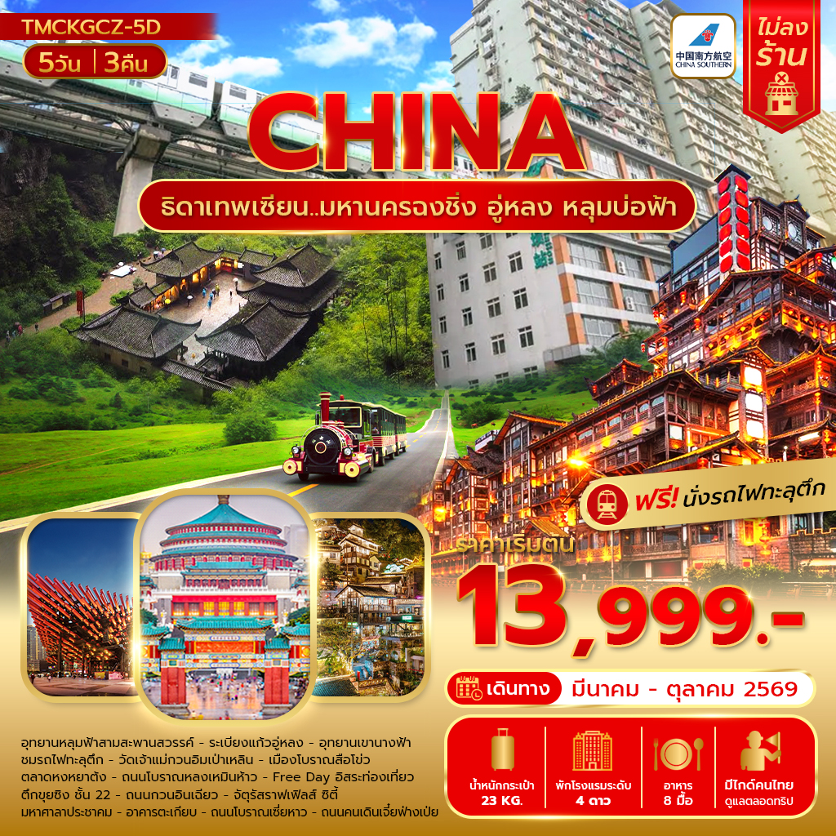

..ธิดาเทพเซียน..
มหานครฉงชิ่ง อู่หลง หลุมบ่อฟ้า 5วัน 3คืน
พิเศษ :แถมฟรีนั่งรถไฟทะลุตึก / เมนูพิเศษ สุกี้หมาล่า

วันที่ | โปรแกรมท่องเที่ยว | เช้า | เที่ยง | เย็น | โรงแรม
1 | กรุงเทพ(สนามบินสุวรรณภูมิ) |  |  | 
2 | กรุงเทพ(สนามบินสุวรรณภูมิ) + เมืองฉงชิ่ง + เมืองอู่หลง + อุทยานหลุมฟ้าสามสะพานสวรรค์ ระเบียงแก้วอู่หลง (รวมรถอุทยาน+ลิฟต์+รถแบตเตอรี่+ระเบียงแก้ว)  CZ2362 BKK-CKG 00.30-05.00 |  |  |  | Wulong Daweiying Hotel 4*หรือระดับใกล้เคียงกัน
3 | เมืองอู่หลง – อุทยานเขานางฟ้า + ชมรถไฟทะลุตึก (รวมฟรีนั่งรถไฟทะลุตึก) วัดเจ้าแม่กวนอิมเป่าเหลิน + เมืองโบราณสือโข่ว + ตลาดหงหยาต้ง + ถนนโบราณหลงเหมินห้าว |  |  | X  อิสระ | Chongqing Licheng Hotel 4*หรือระดับใกล้เคียงกัน
4 | Free Day อิสระท่องเที่ยว ตามอัธยาศัย (ไม่มีรถและไกด์บริการ) |  | X  อิสระ | X  อิสระ | Chongqing Licheng Hotel 4*หรือระดับใกล้เคียงกัน
5 | ตึกขุยซิง ชั้น 22 + ถนนกวนอินเฉียว + จัตุรัสราฟเฟิลส์ ซิตี้ ฉงชิ่ง+มหาศาลาประชาคม+อาคารตะเกียบ+ถนนโบราณเซี่ยหาว+ถนนคนเดินเจี๋ยฟ่างเป่ย + เดินทางสู่สนามบินฉงชิ่ง+เดินทางกลับกรุงเทพ  CZ2361 CKG-BKK 21.15-23.30 |  | สุกี้หมาล่า
อัตรานี้ ยังไม่รวมค่าทิปคนขับรถ มัคคุเทศก์ท้องถิ่น และ หัวหน้าทัวร์ 2,000 บาท/ท่าน
อัตราค่าบริการสำหรับเด็กอายุไม่เกิน 2 ปี ณ วันเดินทางกลับ (Infant) ท่านละ 6,000 บาท

โปรแกรมเดินทาง 5 วัน 3 คืน : โดยสายการบินสายการบิน ไชน่า เซาเทิร์น (CZ) |  |  |  |  | 
BKK |  | CKG | CKG |  | BKK
เที่ยวบินที่ เวลาออก เวลาถึง |  |  | เที่ยวบินที่ เวลาออก เวลาถึง
CZ2362 | 00.30 | 05.00 | CZ2361 | 21.15 | 23.30
เดินทางโดยสายการบิน สายการบิน ไชน่า เซาเทิร์น (CZ) น้ำหนักสัมภาระโหลดใต้ท้องเครื่อง 1 ใบไม่เกิน 23 Kg. / CARRY 7 Kg.

Day 1 กรุงเทพ(สนามบินสุวรรณภูมิ)
21.00 น. คณะเดินทางพร้อมกัน ณ ท่าอากาศยานสุวรรณภูมิ อาคารผู้โดยสารระหว่างประเทศ (ขาออก) ชั้น 4 บริเวณเคาน์เตอร์เช็คอินของสายการบิน ไชน่า เซาเทิร์น (CZ) ณ จุดนัดพบ ท่านจะได้รับการต้อนรับจากเจ้าหน้าที่ของบริษัทฯ ซึ่งจะคอยอำนวยความสะดวกในทุกขั้นตอน เพื่อให้การเริ่มต้นเดินทางของท่านเป็นไปอย่างราบรื่นที่สุด รวมน้ำหนักสัมภาระสำหรับโหลดใต้ท้องเครื่องไว้ให้ท่านละ 1 ใบ (น้ำหนักสูงสุด 20 กิโลกรัม)
Day 2 กรุงเทพ(สนามบินสุวรรณภูมิ) + เมืองฉงชิ่ง + เมืองอู่หลง + อุทยานหลุมฟ้าสามสะพานสวรรค์
ระเบียงแก้วอู่หลง (รวมรถอุทยาน+ลิฟต์+รถแบตเตอรี่+ระเบียงแก้ว)
00.30 น. ออกเดินทางสู่ ฉงชิ่ง โดย สายการบิน ไชน่า เซาเทิร์น เที่ยวบินที่ CZ2362 **ไม่มีอาหารบนเครื่อง **
05.00 น. ถึงสนามบินเมืองฉงชิ่ง หลังผ่านพิธีการตรวจคนเข้าเมืองเรียบร้อยแล้ว
(เวลาที่ประเทศจีนเร็วกว่าที่ไทย 1 ชั่วโมง)
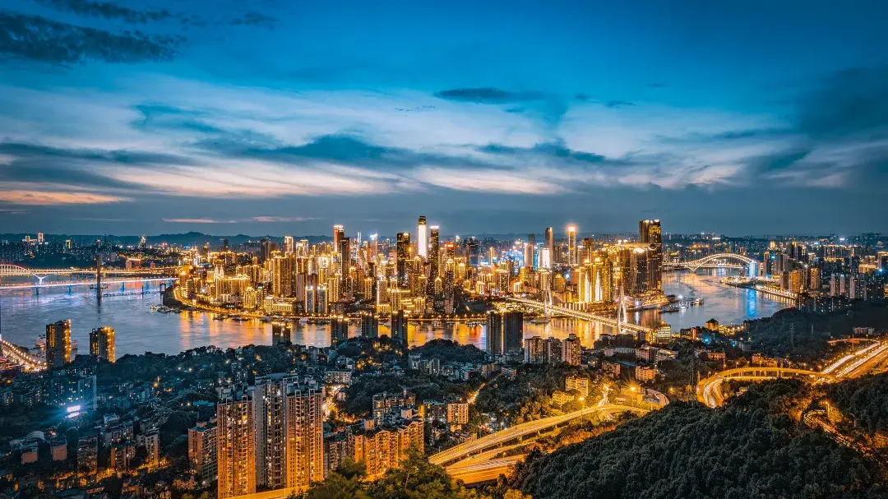
เช้า รับประทานอาหารเช้า ณ ห้องอาหารของโรงแรม (มื้อที่ 1)
นำท่านออกเดินทางสู่ เมืองอู่หลง (ระยะทาง 168 ก.ม. ใช้เวลาเดินทางประมาณ 3 ชั่วโมง) บทกวีแห่งขุนเขาและธารา สลักเสลาโดยกาลเวลา เรื่องราวของอู่หลงเริ่มต้นขึ้นเมื่อหลายล้านปีก่อน เมื่อพลังแห่งสายน้ำได้เริ่มกัดเซาะชั้นหินปูนอย่างไม่หยุดหย่อน ก่อเกิดเป็นภูมิประเทศแบบคาสต์ (Karst) อันน่าอัศจรรย์ จนได้รับการยอมรับให้เป็นส่วนหนึ่งของมรดกโลกโดย UNESCO ที่นี่ไม่ใช่เพียงกลุ่มก้อนของหินผา แต่คือ "พิพิธภัณฑ์ระบบนิเวศคาสต์โลก" ที่มีชีวิต จัดแสดงประติมากรรมทางธรรมชาติหลากรูปแบบ ทั้งหลุมฟ้าที่ดูลึกลับราวกับประตูสู่ดินแดนอื่น, รอยแยกของแผ่นดินที่เผยให้เห็นความยิ่งใหญ่ภายใต้พิภพ, และถ้ำหินปูนที่ซุกซ่อนความงดงามวิจิตรไว้ภายใน ในอดีต อู่หลงเคยเป็นเพียงพื้นที่ภูเขาที่ยากจนและห่างไกล เส้นทางที่คดเคี้ยวไปตามไหล่เขาเคยเป็นเพียงทางสัญจรของพ่อค้าและผู้ส่งสาส์นในสมัยโบราณ โรงเตี๊ยมเก่าแก่ที่ตั้งอยู่อย่างเงียบสงบในหุบเขา คือประจักษ์พยานของเรื่องราวการเดินทางนับพันปี

กลางวัน รับประทานอาหารกลางวัน ณ ภัตตาคาร(มื้อที่ 2)
เดินทางสู่ไฮไลท์สำคัญที่ทุกคนรอคอย! เยือน อุทยานแห่งชาติหลุมฟ้าสามสะพานสวรรค์ (รวมลิฟท์แก้วลง+รถอุทยาน+รถกอล์ฟ) มรดกโลกทางธรรมชาติที่ได้รับการยอมรับจาก UNESCO และเป็นสถานที่ถ่ายทำภาพยนตร์ฟอร์มยักษ์อย่าง Transformers: Age of Extinction พาท่านดิ่งลิฟต์แก้วใสที่สร้างแนบชิดติดหน้าผาลงไปสู่เบื้องล่างของหุบเหวลึกกว่า 80 เมตร ในขณะที่ลิฟต์เคลื่อนตัวลง จะได้เห็นภาพความยิ่งใหญ่ของหุบเขาที่ค่อยๆ ปรากฏขึ้นตรงหน้า เมื่อประตูลิฟต์เปิดออก ท่านจะรู้สึกราวกับได้ทะลุมิติเข้ามาสู่โลกที่สาบสูญ อากาศเบื้องล่างจะเย็นชื้นและสดชื่น เราจะเริ่มเดินเท้าไปตามเส้นทางธรรมชาติที่สะดวกสบาย เงยหน้ามองขึ้นไป ท่านจะพบกับความมหัศจรรย์ของ สะพานสวรรค์ ทั้งสามแห่ง ซึ่งเป็นสะพานหินปูนตามธรรมชาติที่ใหญ่ที่สุดในเอเชีย เชื่อมต่อระหว่างภูเขาเข้าไว้ด้วยกันอย่างน่าอัศจรรย์ และในใจกลางหุบเขาแห่งนี้ เราจะพบกับ โรงเตี๊ยมโบราณเทียนฝู ที่ตั้งอยู่อย่างโดดเดี่ยวราวกับหลุดออกมาจากหนังจีนกำลังภายใน ที่นี่คือฉากหลังสำคัญที่ปรากฏในภาพยนตร์หลายเรื่อง เราจะให้ท่านได้เก็บภาพและจินตนาการย้อนกลับไปในยุคสมัยที่ที่นี่เคยเป็นจุดพักของเหล่าจอมยุทธ์และพ่อค้าบนเส้นทางโบราณ
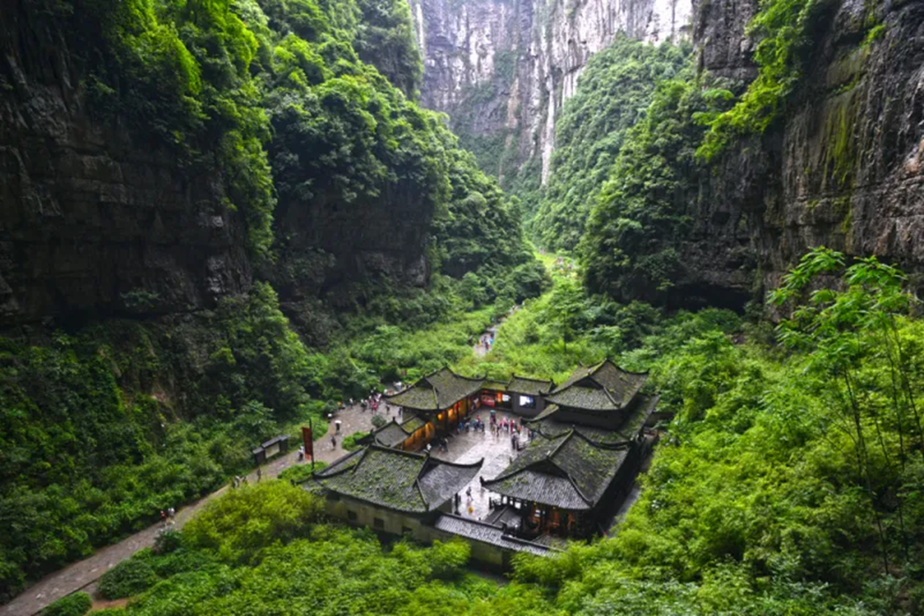
***หมายเหตุ ในกรณีที่อุทยานฯ มีประกาศปิดบริการลิฟต์แก้ว ระเบียงแก้วหรือรถอุทยานชั่วคราว ไม่ว่าจะด้วยเหตุผลด้านการซ่อมบำรุงหรือจากสภาพอากาศที่ไม่อำนวย บริษัทฯ คำนึงถึงความปลอดภัยของท่านเป็นสำคัญที่สุด จึงขอสงวนสิทธิ์ในการปรับเปลี่ยนโปรแกรมการท่องเที่ยวให้เหมาะสมกับสถานการณ์ โดยอาจจัดหาโปรแกรมอื่นมาทดแทน ทั้งนี้ การเปลี่ยนแปลงดังกล่าวอยู่นอกเหนือการควบคุมของบริษัทฯ จึงไม่สามารถคืนเงินค่าบริการในส่วนนี้ได้ โดยบริษัทฯ จะยึดตามประกาศจากทางอุทยานฯ เป็นสำคัญ

นำท่านตื่นตาตื่นใจกับการชมทัศนียภาพของอุทยานฯ ณ ระเบียงแก้วอู่หลง (Wulong Glass Bridges) จุดท่องเที่ยวแห่งใหม่ล่าสุดของอุทยานฯ ซึ่งตั้งอยู่บนหน้าผาสูงจากระดับน้ำทะเล 1,200 เมตร ยื่นออกไปจากขอบหน้าผา 11 เมตร มีความกว้าง 26 เมตร ออกแบบโดยผู้เชี่ยวชาญทั้งในประเทศจีนและต่างประเทศ เป็นระเบียงกระจกชมวิวที่ใหญ่ที่สุดในเอเชีย ให้ท่านได้ชื่นชมทัศนียภาพโดยรอบ และด้านล่างที่สามารถมองทะลุไปยังก้นหุบเขา
ค่ำ รับประทานอาหารค่ำ ณ ภัตตาคาร (มื้อที่ 3)
จากนั้นเดินทางเข้าสู่โรงแรมที่พัก Wulong Daweiying Hotel ระดับ 4 ดาวหรือเทียบเท่า
(ชื่อโรงแรมที่ท่านพัก ทางบริษัทจะทำการแจ้งพร้อมใบนัดหมาย 5-7 วัน ก่อนวันเดินทาง

Day 3 เมืองอู่หลง – อุทยานเขานางฟ้า + ชมรถไฟทะลุตึก (รวมนั่งรถไฟทะลุตึก)
วัดเจ้าแม่กวนอิมเป่าเหลิน + เมืองโบราณสือโข่ว + ตลาดหงหยาต้ง + ถนนโบราณหลงเหมินห้าว
เช้า รับประทานอาหารเช้า ณ โรงแรม(มื้อที่ 4)
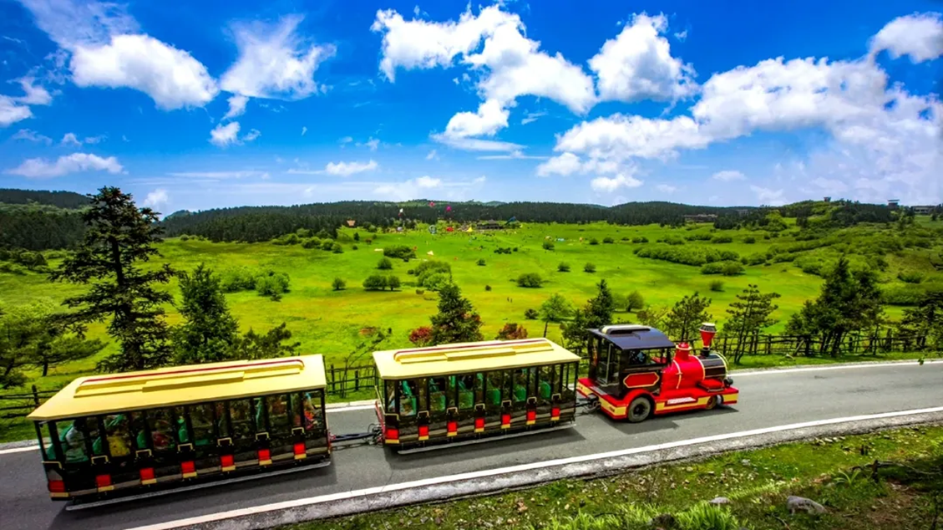
นำท่านเดินทางสู่ อุทยานเขานางฟ้า ความงามระดับ 5A ของจีน ดินแดนธรรมชาติที่เต็มไปด้วยยอดเขาแปลกตา ป่าไม้เขียวขจี และทุ่งหญ้าโอบล้อมด้วยขุนเขาเพลิดเพลินกับวิวธรรมชาติอันยิ่งใหญ่ในบรรยากาศเย็นสบายสัมผัสเสน่ห์ฤดูใบไม้ผลิ บนความสูงกว่า 2,000 เมตรจากระดับน้ำทะเล เดินทางสบายด้วยรถรางชมวิวภายในอุทยาน โดยปกติช่วงปลายเดือนธันวาคม-กุมภาพันธิ์ของทุกปีอุทยานแห่งนี้จะเต็มไปด้วยหิมะ (รวมค่ารถรางแล้ว)
***หมายเหตุ ในกรณีที่อุทยานฯ มีประกาศปิดบริการรถรางชั่วคราว ไม่ว่าจะด้วยเหตุผลด้านการซ่อมบำรุงหรือจากสภาพอากาศที่ไม่อำนวย บริษัทฯ คำนึงถึงความปลอดภัยของท่านเป็นสำคัญที่สุด จึงขอสงวนสิทธิ์ในการปรับเปลี่ยนโปรแกรมการท่องเที่ยวให้เหมาะสมกับสถานการณ์ โดยอาจจัดหาโปรแกรมอื่นมาทดแทน ทั้งนี้ การเปลี่ยนแปลงดังกล่าวอยู่นอกเหนือการควบคุมของบริษัทฯ จึงไม่สามารถคืนเงินค่าบริการในส่วนนี้ได้ โดยบริษัทฯ จะยึดตามประกาศจากทางอุทยานฯ เป็นสำคัญ
จากนั้นนำท่านเดินทางกลับเมืองฉงชิ่ง
กลางวัน รับประทานอาหารกลางวัน ณ ภัตตาคาร(มื้อที่ 5)
บ่าย จากนั้นนำท่าน ชมรถไฟทะลุตึก (Monorail Train) (รวมนั่งรถไฟทะลุตึก) เป็นหนึ่งในประสบการณ์ที่น่าสนใจและเป็นเอกลักษณ์ในเมืองฉงชิ่ง รถไฟเส้นนี้มีเส้นทางที่ผ่านอาคารและที่อยู่อาศัย ทำให้ผู้โดยสารรู้สึกเหมือนกำลังนั่งรถไฟที่ทะลุผ่านตึกสูง เส้นทางที่น่าสนใจในรถไฟนี้รวมถึงสถานีที่มีชื่อเสียง เช่น สถานีหลีจื่อป้า (Liziba Station) ซึ่งตั้งอยู่ในพื้นที่ที่มีความหนาแน่นของประชากร การนั่งรถไฟทะลุตึกนี้เป็นวิธีที่ยอดเยี่ยมในการสัมผัสกับวัฒนธรรมเมืองฉงชิ่งและชื่นชมกับการพัฒนาเมืองที่น่าทึ่ง หากคุณมีโอกาสไปเยือนฉงชิ่ง อย่าลืมลองนั่งรถไฟเส้นนี้เพื่อสัมผัสประสบการณ์ที่ไม่เหมือนใคร
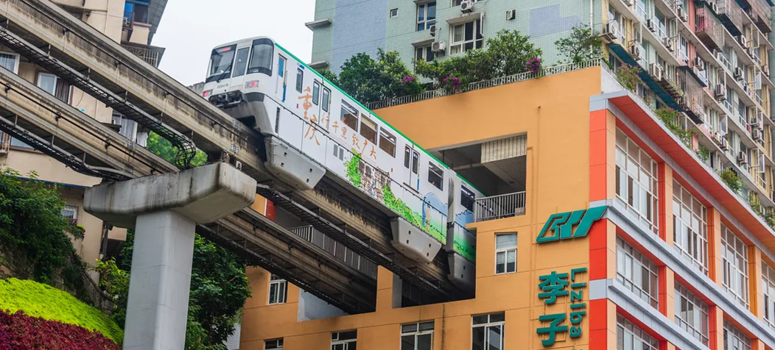
นำท่านไป วัดเจ้าแม่กวนอิมเป่าเหลิน (Baolun Temple) ในบรรดาสถานที่ทางวัฒนธรรมและศาสนาในนครฉงชิ่ง ประเทศจีน มีหนึ่งในสถานที่ที่เก่าแก่และสง่างามมากที่สุด หรือที่นักท่องเที่ยวไทยนิยมเรียกว่า “วัดเจ้าแม่กวนอิมเป่าเหลิน” ตั้งอยู่ใจกลางเมืองโบราณฉือฉี่โข่ว ถือเป็นหนึ่งในศูนย์กลางของศาสนาพุทธนิกายมหายานและมีบทบาทสำคัญทางประวัติศาสตร์มาอย่างยาวนานกว่าพันปี เจ้าแม่กวนอิมเป็นองค์ประธานของวัดแห่งนี้ โดยมี รูปหล่อพระโพธิสัตว์ขนาดใหญ่ ประดิษฐานในหอหลัก ผู้คนมักมากราบไหว้ ขอพรด้านความรัก การงาน การเรียน และการเดินทางปลอดภัย
นำท่านเดินทางสู่ เมืองโบราณสือโข่ว ย้อนเวลากลับไปในยุคราชวงศ์หมิง-ชิง ที่หมู่บ้านโบราณฉือชี่โข่ว หมู่บ้านเก่าแก่ริมแม่น้ำเจียหลิง ที่ยังคงรักษาเสน่ห์ดั้งเดิมไว้อย่างงดงาม บ้านเรือนโบราณเรียงรายตลอดสองข้างทาง ถนนปูด้วยหินเก่า เต็มไปด้วยร้านค้าท้องถิ่น งานหัตถกรรม ชาโบราณ และขนมพื้นเมืองที่หาทานได้เฉพาะที่นี่ไม่เพียงเป็นแหล่งเรียนรู้ประวัติศาสตร์ของเมืองฉงชิ่ง แต่ยังเป็นจุดถ่ายรูปสุดฮิต ท่ามกลางบรรยากาศย้อนยุคและกลิ่นหอมของอาหารพื้นเมือง เช่น เต้าหู้เหม็น บะหมี่เสฉวน และเกี๊ยวน้ำสูตรดั้งเดิมหากคุณกำลังมองหาสถานที่เดินเล่น ชิม ช้อป และเก็บภาพสวยๆ ที่เต็มไปด้วยกลิ่นอายจีนแท้ๆ หมู่บ้านโบราณฉือชี่โข่ว คือจุดหมายที่ไม่ควรพลาด
นำทุกท่านสู่ ตลาดหงหยาต้ง ช้อปปิ้งมอลล์ขนาดยักษ์ในรูปแบบสถาปัตยกรรมจีนโบราณที่เป็นทั้งตลาดของกิน แหล่งช้อปปิ้ง และจุดชมวิวริมแม่น้ำเจียหลิง ที่นี่เปรียบเสมือนอีกหนึ่งแลนด์มาร์กที่ต้องมาให้ได้เมื่อมาเยือนนครฉงชิ่งให้ท่านได้เพลิดเพลินกับการถ่ายภาพและเลือกซื้อของฝากตามอัธยาศัย เพลิดเพลินไปกับการถ่ายรูปกับสถาปัตยกรรมที่สวยงามถนนโบราณหลงเหมินห้าว เป็นถนนเก่าแก่เส้นหนึ่งของฉงชิ่ง ด้วยลักษณะที่ด้านหน้าเป็นแม่น้ำแยงซีเกียง ด้านหลังเป็นเขา Nanshan สำหรับบริเวณนี้มีร้านอาหารหลายร้านให้เลือก ทั้งยังมีร้านหนังสือและร้านขายของที่ระลึก บริเวณด้านบนสุดทำเป็นพื้นกระจก ที่เราสามารถทดสอบความกล้าว่า เรามีความกล้ามากพอที่จะมองลงไปพื้นด้านล่างหรือไม่
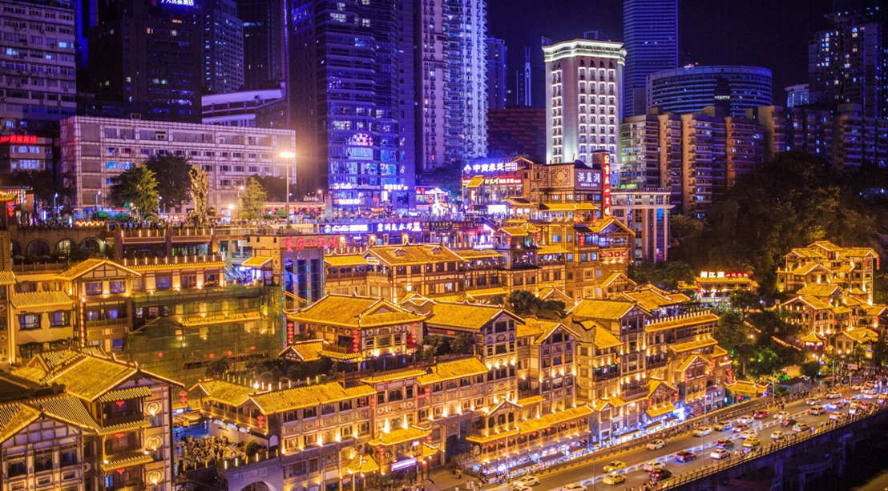
OPTIONAL TOUR : ล่องเรือชมแม่น้ำเหลี่ยงเจียง ท่านละ 380 หยวน: ล่องเรือชมสองสายน้ำ สัมผัสหัวใจฉงชิ่งยามราตรี เมื่อมหานครฉงชิ่งสลัดคราบและสวมอาภรณ์แห่งแสงไฟ มีเพียงวิธีเดียวที่จะได้เป็นประจักษ์พยานต่อความมหัศจรรย์นี้ได้อย่างเต็มตาและน่าประทับใจที่สุด นั่นคือการปล่อยให้สายน้ำเป็นผู้นำทาง กับกิจกรรม ล่องเรือชมสองสายน้ำ การเดินทางที่จะทำให้ท่านได้เห็นภาพที่แตกต่างและยิ่งใหญ่กว่าการชมจากบนบก ที่นี่คือจุดที่แม่น้ำแยงซีอันยิ่งใหญ่และแม่น้ำเจียหลิงอันงดงามไหลมาบรรจบกัน และเราจะล่องเรือไป ณ ใจกลางของจุดบรรจบนั้น ท่านจะได้เห็น หงหยาต้ง ส่องสว่างราวกับพระราชวังในเทพนิยายที่ลอยอยู่บนหน้าผา แสงสีทองอร่ามสะท้อนบนผืนน้ำเป็นประกายระยิบระยับ เบื้องหน้าคือ ราฟเฟิลส์ ซิตี้ (Raffles City) ที่เปิดไฟสว่างไสวเต็มรูปแบบ เผยให้เห็นรูปทรงดั่งเรือสำเภาแห่งอนาคตที่กำลังจะออกเดินทางอย่างเต็มภาคภูมิ และที่สุดคือ ณ จุดบรรจบของแม่น้ำสองสาย ที่ซึ่งท่านจะถูกโอบล้อมด้วยภาพพาโนรามา 360 องศาของตึกระฟ้าจากย่าน เจี่ยฟ่างเป่ย
หมายเหตุ สำหรับท่านที่ไม่ได้เข้าร่วมโปรแกรมเสริม: ทางบริษัทฯ ให้ท่านได้อิสระช็อปปิ้ง ณ ย่านช็อปปิ้งใกล้เคียง และเพื่อให้การเดินทางของท่านเป็นไปอย่างราบรื่น ปลอดภัย และเป็นไปตามมาตรฐานของทัวร์ ทางบริษัทฯ ขอความร่วมมือให้ท่านสำรองโปรแกรมเสริมผ่านหัวหน้าทัวร์หรือมัคคุเทศก์ท้องถิ่นที่ได้รับมอบหมายเท่านั้น ทั้งนี้เพื่อประโยชน์สูงสุดในด้านราคา ความปลอดภัย และการบริหารจัดการเวลาของคณะทัวร์โดยรวม
ค่ำ อิสระอาหารค่ำเพื่อความสะดวกในการท่องเที่ยว
จากนั้นเดินทางเข้าสู่โรงแรมที่พัก Chongqing Licheng Hotel ระดับ 4 ดาวหรือเทียบเท่า
(ชื่อโรงแรมที่ท่านพัก ทางบริษัทจะทำการแจ้งพร้อมใบนัดหมาย 5-7 วัน ก่อนวันเดินทาง

Day 4 Free Day อิสระท่องเที่ยว ตามอัธยาศัย (ไม่มีรถและไกด์บริการ)
เช้า รับประทานอาหารเช้า ณ โรงแรม(มื้อที่ 4)
Free Day อิสระท่องเที่ยว ตามอัธยาศัย (ไม่มีรถและไกด์บริการ)
**อิสระท่องเที่ยวตามอัธยาศัย สอบถามข้อมูลการเดินทางจากหัวหน้าทัวร์**
จากนั้นเดินทางเข้าสู่โรงแรมที่พัก Chongqing Licheng Hotel ระดับ 4 ดาวหรือเทียบเท่า
(ชื่อโรงแรมที่ท่านพัก ทางบริษัทจะทำการแจ้งพร้อมใบนัดหมาย 5-7 วัน ก่อนวันเดินทาง

Day 5 ตึกขุยซิง ชั้น 22 + ถนนกวนอินเฉียว + จัตุรัสราฟเฟิลส์ ซิตี้ ฉงชิ่ง+มหาศาลาประชาคม
อาคารตะเกียบ+ถนนโบราณเซี่ยหาว+ถนนคนเดินเจี๋ยฟ่างเป่ย + เดินทางสู่สนามบิน . . ฉงชิ่ง
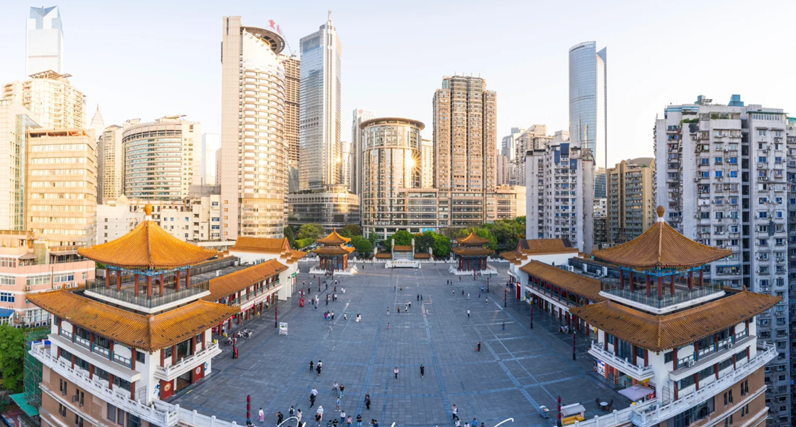
เช้า รับประทานอาหารเช้า ณ โรงแรม(มื้อที่ 6)
นำท่านเดินทางข้ามแม่น้ำแยงซี เพื่อไปตามหาหัวใจดวงเดิมของฉงชิ่งในย่านที่ราวกับถูกกาลเวลาลืมเลือนไป
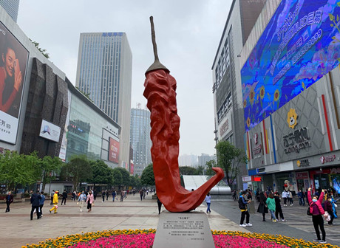
ที่นี่คือ ตึกขุยซิง ชั้น 22 ขุยซิง คือนามของเทพเจ้าแห่งการศึกษาและวรรณกรรมในตำนานจีนโบราณ แต่ ณ ที่แห่งนี้ ชื่อนั้นได้ถูกนำมาใช้กับสถาปัตยกรรมที่ท้าทายทุกกฎเกณฑ์ของแรงโน้มถ่วงและจินตนาการเมื่อก้าวเท้าเข้าไปใน "หอขุยซิง" คุณอาจพบว่าตัวเองกำลังยืนอยู่บนสะพานที่เชื่อมต่อระหว่างสองยอดตึกสูงเสียดฟ้า! ที่นี่คือจุดที่คำว่า "ชั้น 1" กลายเป็นเพียงแนวคิดที่จับต้องไม่ได้ เพราะทางเข้าของคุณอาจอยู่ที่ชั้น 10 ของตึกหนึ่ง แต่กลับเชื่อมไปสู่ชั้น 1 ของอีกตึกหนึ่งได้อย่างน่าอัศจรรย์
จากนั้นนำท่านไป ถนนกวนอินเฉียว (Guanyinqiao) ถนนกวนอินเฉียวตั้งอยู่ในเขตเจียงเป่ย (Jiangbei District) นครฉงชิ่ง เป็นหนึ่งในย่านการค้าและแหล่งท่องเที่ยวที่คึกคักที่สุดของเมือง ได้รับการขนานนามว่าเป็น “ศูนย์กลางการค้าฝั่งเหนือของแม่น้ำแยงซี” และเป็นถนนคนเดินที่มีผู้คนพลุกพล่านตลอดทั้งวัน เป็นสถานที่ที่รวมทั้งการช้อปปิ้ง อาหาร และวัฒนธรรมเมืองไว้ครบในที่เดียว เหมาะสำหรับการเดินเที่ยวแบบสบาย ๆ
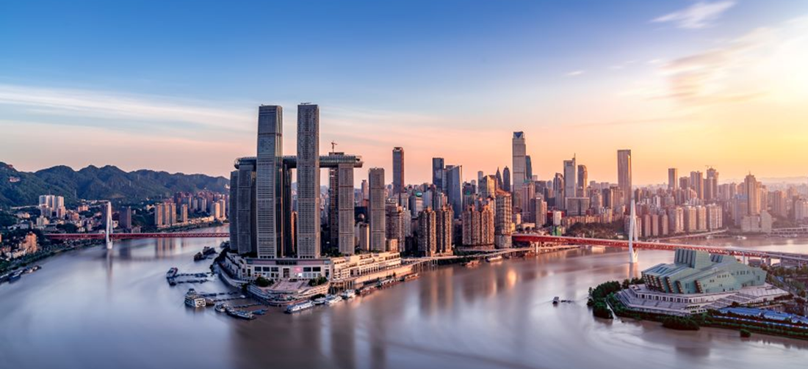
นำท่านเช็คอิน ณ แลนด์มาร์คแห่งอนาคต ณ จัตุรัสราฟเฟิลส์ ซิตี้ ฉงชิ่ง มหาสถาปัตยกรรมที่ไม่ได้เป็นเพียงโรงแรม แต่คือนิยามใหม่ของ "เมือง 3 มิติ" ทันทีที่เราก้าวเข้าสู่บริเวณราฟเฟิลส์ ซิตี้ สิ่งแรกที่ดึงดูดสายตาคือภาพของอาคารสูงเสียดฟ้า 8 หลัง ที่ตั้งตระหง่านราวกับใบเรือของเรือสำเภาขนาดมหึมา กำลังแล่นอยู่บนจุดบรรจบของแม่น้ำแยงซีและแม่น้ำเจียหลิง การออกแบบอันเป็นเอกลักษณ์นี้ ไม่เพียงแต่สวยงาม แต่ยังสะท้อนถึงประวัติศาสตร์การเดินเรือและจิตวิญญาณแห่งการค้าของฉงชิ่งได้อย่างลึกซึ้งนำท่านชมด้านนอก มหาศาลาประชาคม หรือต้าหลี่ถังในภาษาจีนกลาง เป็นหนึ่งในสัญลักษณ์ประจำนครฉงชิ่งเป็นที่ประชุมสภาผู้แทนราษฎร และยังสามารถใช้เป็นโรงละครสำหรับประชาชน มีความจุได้มากกว่า 4,000 คน ศาลาประชาคมต้าหลี่ถัง สร้างขึ้นในปี พ.ศ. 2494 แล้วเสร็จสมบูรณ์เมื่อปี พ.ศ.2540 ออกแบบโดยการจำลองแบบมาจากหอเทียนถานที่เมืองหลวงปักกิ่งนำท่านเช็คอินแลนด์มาร์ค อาคารตะเกียบ แลนด์มาร์กสุดยูนีกของฉงชิ่งที่ชาวเน็ตตั้งชื่อให้ตามรูปลักษณ์ของอาคารสูงเรียงติดกัน ลักษณะคล้าย “ตะเกียบจีน” ตัวตึกออกแบบสูงเรียว ตั้งเรียงอย่างแน่นหนาบนเนินเขา มองจากมุมสูงแล้วเหมือนตะเกียบจุ่มลงในถ้วยใหญ่เป็นภาพที่สะท้อนภูมิประเทศสุดพิเศษของฉงชิ่ง เมืองที่มีทั้งเขา ทั้งตึก และสะพานเรียงรายเหนือหุบเหว แม้อาคารเหล่านี้จะเป็นอพาร์ตเมนต์ธรรมดา แต่กลับกลายเป็นสถานที่ถ่ายภาพสุดครีเอทีฟที่คนท้องถิ่นและนักท่องเที่ยวไม่ควรพลาด
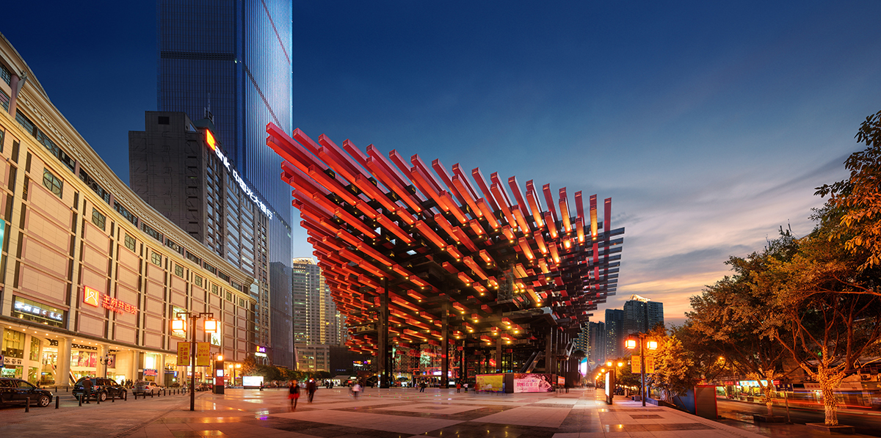

กลางวัน รับประทานอาหารกลางวัน ณ ภัตตาคาร(มื้อที่ 7)พิเศษ ... เมนูสุกี้หม่าล่า
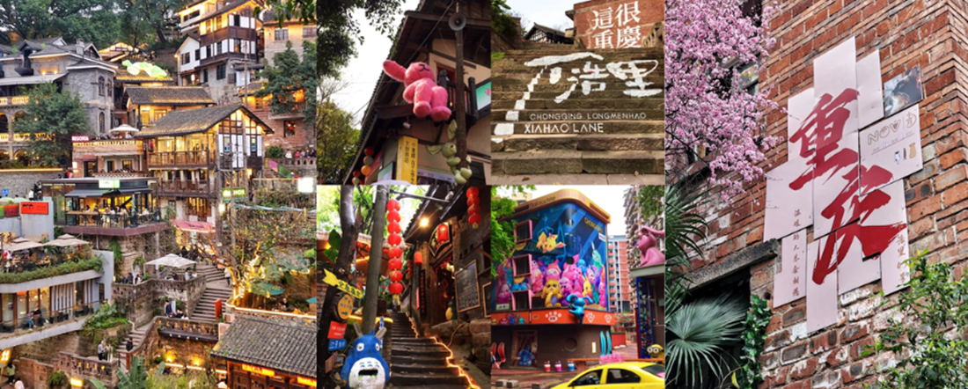
จากนั้นนำทุกท่าน ชมเสน่ห์ย่านเก่าแก่ ถนนโบราณเซี่ยหาว (Xiahao Old Street) ย่านเมืองเก่าใจกลางมหานครฉงชิ่งที่เต็มไปด้วยกลิ่นอายของอดีตผสานกับวิถีชีวิตปัจจุบันอย่างลงตัว ที่นี่เคยเป็นย่านการค้าสำคัญในอดีต ปัจจุบันได้รับการอนุรักษ์และปรับปรุงให้กลายเป็นสถานที่ท่องเที่ยวเชิงวัฒนธรรมที่มีชีวิตชีวา สองฝั่งถนนเรียงรายไปด้วยอาคารเก่าแก่สไตล์จีนโบราณ สลับกับคาเฟ่ มีร้านขายของพื้นเมือง ร้านหนังสือ และมุมถ่ายภาพ ที่ตกแต่งอย่างมีเอกลักษณ์ ท่ามกลางบรรยากาศอบอุ่นของชุมชนเก่าแก่ริมแม่น้ำแยงซี

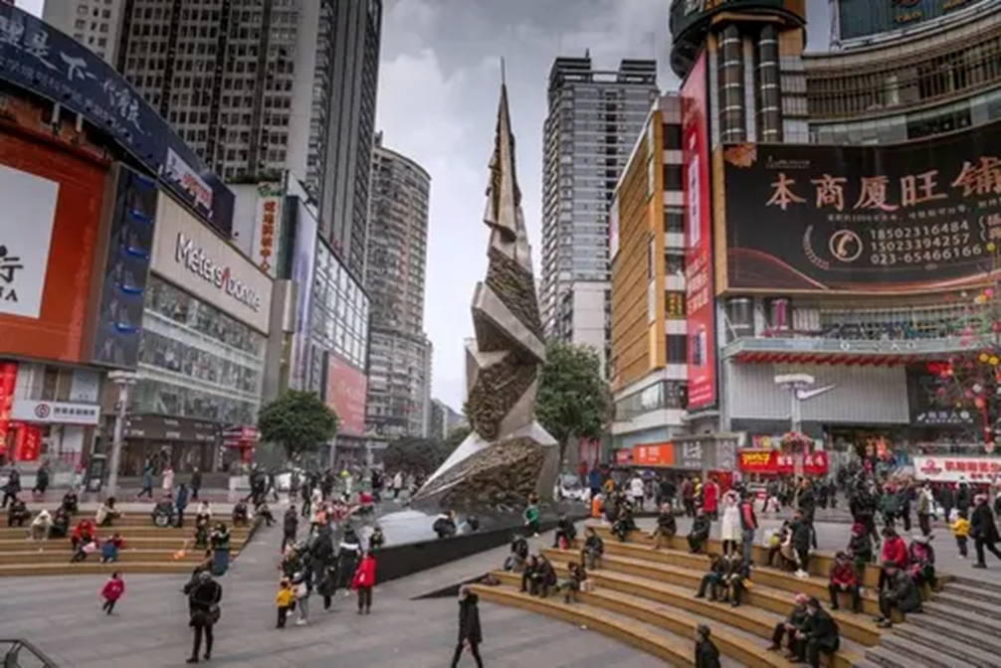

นำท่านเดินทางสู่ ถนนคนเดินเจี๋ยฟ่างเป่ย คือศูนย์รวมความคึกคักของฉงชิ่งในเวลากลางวัน ที่นี่เต็มไปด้วยห้างสรรพสินค้า ร้านแบรนด์ดัง คาเฟ่เก๋ ๆ และร้านอาหารท้องถิ่นมากมายเดินเล่นเพลินๆ ในบรรยากาศทันสมัย มีจุดเด่นคือ “อนุสาวรีย์ปลดปล่อย” ที่ตั้งตระหง่านอยู่กลางลานรายล้อมด้วยตึกสูงที่สะท้อนแสงแดดระยิบระยับ บรรยากาศสดใส มีชีวิตชีวา นอกจากนี้ยังมีร้านขายของเล่นชื่อดัง ป๊อปมาร์ท คลังสมบัติของนักจุ่มไม่ควรพลาด
ได้เวลาอันสมควร เดินทางสู่สนามบิน เพื่อเดินทางกลับ
21.15 น. เดินทางกลับจาก สนามบินฉงชิ่งเจียงเป่ย สู่ กรุงเทพฯ (สนามบินสุวรรณภูมิ) โดย สายการบิน ไชน่า เซาเทิร์น เที่ยวบินที่ CZ2361 ** ไม่มีอาหารบนเครื่อง **
23.30 เดินทางกลับถึง สนามบินสุวรรณภูมิ โดยสวัสดิภาพ พร้อมความประทับใจในการเดินทาง

กำหนดการเดินทาง | ราคา
กำหนดการเดินทาง | ผู้ใหญ่ | เด็ก | พักเดี่ยว
3 – 7 มีนาคม 2569 | 11,999 | 11,999 | 3,500
10 - 14 มีนาคม 2569 | 14,999 | 14,999 | 3,500
17 - 21 มีนาคม 2569 | 14,999 | 14,999 | 3,500
24 - 28 มีนาคม 2569 | 14,999 | 14,999 | 3,500
1 - 5 เมษายน 2569 | 14,999 | 14,999 | 3,500
12 - 16 เมษายน 2569 | 16,999 | 16,999 | 3,500
22 - 26 เมษายน 2569 | 14,999 | 14,999 | 3,500
6 - 10 พฤษภาคม 2569 | 13,999 | 13,999 | 3,500
20 - 24 พฤษภาคม 2569 | 13,999 | 13,999 | 3,500
3 - 7 มิถุนายน 2569 | 13,999 | 13,999 | 3,500
17 - 21 มิถุนายน 2569 | 13,999 | 13,999 | 3,500
1 - 5 กรกฎาคม 2569 | 14,999 | 14,999 | 3,500
15 - 19 กรกฎาคม 2569 | 14,999 | 14,999 | 3,500
29 กรกฎาคม - 2 สิงหาคม 2569 | 14,999 | 14,999 | 3,500
12 – 16 สิงหาคม 2569 | 14,999 | 14,999 | 3,500
26 – 30 สิงหาคม 2569 | 13,999 | 13,999 | 3,500
9 – 13 กันยายน 2569 | 14,999 | 14,999 | 3,500
23 – 27 กันยายน 2569 | 14,999 | 14,999 | 3,500
7 – 11 ตุลาคม 2569 | 14,999 | 14,999 | 3,500

อัตราค่าบริการสําหรับเด็กอายุไม่เกิน 2 ปี ณ วันเดินทางกลับ (Infant) ท่านละ 6,000 บาท
โปรแกรมอาจจะมีการปรับเปลี่ยนตามความเหมาะสมของสภาพอากาศ และฤดูกาล
อัตรานี้ไม่รวม ค่าทิปคนขับรถ และไกด์ท้องถิ่นตามธรรมเนียม (ชำระทุกท่านยกเว้น ทารกอายุไม่เกิน 2 ปี)
ขอเก็บค่าทิปคนขับรถและไกด์ท้องถิ่น ณ สนามบินวันเช็คอิน ท่านละ 2,000 บาท ต่อท่าน/ทริป
ส่วนค่าทิปหัวหน้าทัวร์ที่ดูแลจากเมืองไทย ขึ้นอยู่กับความพึงพอใจของท่าน

โปรดอ่านเงื่อนไขแทบท้ายอย่างละเอียด
- เพื่อประโยชน์สูงสุดของลูกค้าทุกท่าน หากชำระเงินแล้ว
ทางบริษัทฯ จะถือว่าท่านยอมรับเงื่อนไขแล้วละไม่สามารถเปลี่ยนแปลงเงื่อนไขได้
รายการทัวร์สามารถสลับ ปรับเปลี่ยนหรืองดไปบางรายการได้ตามความเหมาะสม โดยไม่ต้องแจ้งให้ทราบล่วงหน้า อันเนื่องมาจากสภาพอากาศ เหตุการณ์ทางธรรมชาติ เหตุการณ์เมือง สภาพการจราจร สายการบิน หรือ เหตุสุดพิสัยต่างๆ ทั้งนี้จำคำนึงถึงความปลอดภัย ความเป็นไปได้ และผลประโยชน์ของผู้เดินทางเป็นสำคัญ ทางผู้เดินทางจะไม่ฟ้องร้องใดๆ อันเนื่องมาจากได้รับทราบเงื่อนไขก่อนเดินทางแล้ว
บริษัทฯ ขอสงวนสิทธิ์เริ่มและจบการให้บริการที่ สนามบินต้นทางขาไปเท่านั้น
- กรณีผู้เดินทางมาจากต่างจังหวัด หรือต่างประเทศ และจะทำการสำรองตั๋วเครื่องบินหรือยานพาหนะอื่นๆ เพื่อใช้ในการเดินทางไปและกลับ ณ สนามบิน ทางบริษัท จะไม่รับผิดชอบค่าใช้จ่ายเนื่องมาจากเป็นค่าใช้จ่ายที่นอกเหนือโปรแกรมทัวร์
- เนื่องจากห้องพักของโรงแรมในประเทศจีนนั้น มีห้องพักประเภท DOUBLE BED (DBL) ค่อนข้าง
จำกัด หากลูกค้ามีความประสงค์จะพักห้องพักประเภทนี้ กรุณาแจ้งเจ้าหน้าที่ล่วงหน้าก่อนทำการจองเท่านั้น
- บริษัท จะยึดประเภทห้องพักตามใบจองจากบริษัทเอเจนซี่ที่ท่านทำการจองทัวร์มาเท่านั้น หากมีการปรับเปลี่ยนห้องพักในระยะเวลาใกล้วันเดินทาง บริษัท ขอสงวนสิทธิ์ เปลี่ยนแปลงประเภทห้องพัก หรือเรียกเก็บค่าใช้จ่ายเพิ่มเติม
- โรงแรมที่ระบุในรายการทัวร์เป็นเพียงโรงแรมที่นำเสนอเบื้องต้นเท่านั้น ซึ่งอาจมีการเปลี่ยนแปลง แต่โรงแรมที่เข้าพักจะเป็นโรงแรมระดับเดียวกันเท่านั้น (โรงแรมมาตราฐานประเทศจีน)
- กรณีเปลี่ยนแปลงการเดินทางจะต้องทำการออกตั๋วรถไฟความเร็วสูงใหม่เท่านั้น ไม่สามารถเปลี่ยนแปลงผู้เดินทางได้

อัตราค่าบริการนี้รวม
- ค่าตั๋วเครื่องบินโดยสารชั้นประหยัด ไป-กลับ พร้อมคณะรวมค่าภาษีสนามบิน และค่าธรรมเนียมเชื้อเพลิง
ยกเว้น !! หากมีการประกาศปรับขึ้นจากทางสายการบินจะมีการเรียกเก็บเพิ่มเติมจากท่านภายหลัง และเนื่องจากเป็นตั๋วกรุ๊ปไม่สามารถ อัพเกรดที่นั่งได้และไม่สามารถเลื่อนวันเดินทางได้ ท่านต้องไป-กลับพร้อมกรุ๊ปเท่านั้น ทั้งนี้เป็นไปตามเงื่อนไขของสายการบิน
- น้ำหนักกระเป๋าโหลดใต้ท้องเครื่อง 23 กิโลกรัม/ท่าน กระเป๋าถือขึ้นเครื่อง 1 ใบ ไม่เกินท่านละ 7 กิโลกรัม เป็นไปตามสายการบินกำหนด
- ค่ารถโค้ชปรับอากาศนำเที่ยวและรับส่งตามรายการที่ระบุไว้ในโปรแกรมทัวร์
- น้ำดื่มวันละ 1 ขวด
- ค่าธรรมเนียมเข้าชมสถานที่ตามรายการที่ระบุไว้ในโปรแกรมทัวร์
- ค่าอาหารตามรายการที่ระบุไว้ในโปรแกรมทัวร์
- ค่าเบี้ยประกันการเดินทางท่องเที่ยวระหว่างการเดินทาง วงเงินประกันท่านละ 1,000,000 บาท
ค่าประกันอุบัติเหตุและค่ารักษาพยาบาล คุ้มครองเฉพาะกรณีที่ได้รับ อุบัติเหตุระหว่างการเดินทาง ไม่คุ้มครองถึงการสูญเสียทรัพย์สินส่วนตัวและไม่คุ้มครองโรคประจำตัวของผู้เดินทาง
- ค่าที่พักตามที่ระบุในรายการหรือเทียบเท่าระดับเดียวกัน (พักห้องละ 2-3 ท่าน)
- ค่าภาษีมูลค่าเพิ่ม 7% (เฉพาะค่าบริการ)
- หัก ณ ที่จ่าย 3% (เฉพาะค่าบริการ)

อัตราค่าบริการนี้ไม่รวม
- ค่าใช้จ่ายส่วนตัวของผู้เดินทาง
- ค่าโทรศัพท์,ค่าซักรีด,มินิบาร์ภายในห้องพัก,ทีวีช่องพิเศษ และค่ายานพาหนะ ฯลฯ ที่ไม่ได้ระบุในรายการทัวร์
- ค่าทำหนังสือเดินทาง
- ค่าวีซ่าและค่าดำเนินการยื่นขอวีซ่า
- ค่าน้ำหนักกระเป๋า ที่เกินกว่าสายการบินกำหนด หรือ สัมภาระใหญ่กว่ามาตรฐาน
- ค่าใช้จ่ายซึ่งอยู่เหนือการควบคุมของบริษัทฯ
การนัดหมายหยุดงาน ความล่าช้าของสายการบิน การประท้วง การจลาจล อุบัติภัยทางธรรมชาติ
การถูกปฏิเสธไม่ให้เข้าออกเมืองเนื่องจากเจ้าหน้าที่ตรวจคนเข้าเมืองและเจ้าหน้าที่กรมแรงงานทั้งในและต่างประเทศ
- ค่าภาษีน้ำมัน ที่ทางสายการบินเรียกเก็บเพิ่ม ภายหลังที่บริษัทฯได้ออกขายโปรแกรมทัวร์ไปแล้ว
- ค่าทิปไกด์ คนขับรถ และ ไกด์ท้องถิ่น 2,000 บาท/ท่าน/ทริป หัวหน้าทัวร์ไทยท่านสามารถให้ค่าทิปได้ตามความพึงพอใจของท่าน
เงื่อนไขการให้บริการ
- การสำรองที่นั่ง/การชำระมัดจำและชำระส่วนที่เหลือ
สำรองที่นั่งกรุณา ชำระมัดจำท่านละ 8,000 บาท ภายใน 2-3 วันเพื่อสำรองสิทธิ์ในการเดินทางมิเช่นนั้น บริษัทฯจะถือว่าท่านยกเลิกการเดินทางโดยอัตโนมัติท่านจะโดนยึดมัดจำโดยที่ท่านจะไม่สามารถเรียกร้องใดๆคืนได้ อันเนื่องมาจากบริษัทฯจำเป็นที่จะต้องสำรองค่าใช้จ่ายในส่วนของที่พักและตั๋วเครื่องบินไปก่อนหน้านั้นแล้ว หากท่านสำรองที่นั่งน้อยกว่า 30 วัน ทางบริษัทจะเรียกเก็บยอดเต็มจำนวนทันที หลังจากทำการจองแล้วกรุณาเตรียมเอกสารสำหรับการเดินทางให้พร้อม เช่น หน้าพาสปอร์ตเพื่อออกตั๋วหรือคำขอพิเศษเพิ่มเติมต่างๆ ให้แก่พนักงานขาย และหากท่านชำระเงินเข้ามาไม่ว่าจะบางส่วนหรือทั้งหมด บริษัทฯจะถือว่าท่านยอมรับเงื่อนไขที่ระบุไว้ทั้งหมดนี้แล้ว

จำนวนคนในการออกเดินทาง
- ทางบริษัทขอสงวนสิทธิ์ในการเรียกเก็บเงินเพิ่ม ยกเลิกหรือเลื่อนการเดินทางหากมี ผู้เดินทางน้อยกว่า 10 ท่าน ซึ่งทำให้กรุ๊ปไม่สามารถออกเดินทางได้ โดยบริษัทฯจะแจ้งท่านล่วงหน้าอย่างน้อย 15 วันก่อนออกเดินทาง และหากไม่สามารถออกเดินทางได้ ทางบริษัทฯ ยินดีที่จะคืนเงินทั้งหมดให้ท่านหรือจัดหาทัวร์อื่นให้ท่านหากท่านต้องการ

การรับการถูกดูแลเป็นพิเศษ
- กรณีผู้เดินทางต้องการความช่วยเหลือเป็นพิเศษ อาทิเช่น การใช้วีลแชร์ กรุณาแจ้งบริษัทฯ อย่างน้อย 7 วันก่อนการเดินทาง มิฉะนั้นบริษัทฯ จะไม่สามารถจัดการล่วงหน้าได้ เนื่องจากการขอวีลแชร์ในสนามบินนั้น ต้องมีขั้นตอนในการขอล่วงหน้า และบางสายการบินการมีการเรียกเก็บค่าใช้จ่ายทั้งทางสนามบินในไทยและในต่างประเทศ ซึ่งผู้เดินทางสามารถสอบถามกับเจ้าหน้าที่ได้โดยตรงก่อนทำการจอง และหากในคณะของท่านมีผู้ต้องการดูแลพิเศษ เช่น ผู้ที่นั่งรถเข็น (Wheelchair),เด็ก,ผู้สูงอายุและผู้ที่มีโรคประจำตัวหรือไม่สะดวกในการเดินทางท่องเที่ยวในระยะเวลาเกินกว่า 4-5 ชั่วโมงติดต่อกัน ท่านและครอบครัวต้องให้การดูแลสมาชิกภายในครอบครัวของท่านเอง เนื่องจากการเดินทางเป็นหมู่คณะ หัวหน้าทัวร์มีความจำเป็นต้องดูแลคณะทัวร์ทั้งหมด

การถูกปฏิเสธการเข้าหรือออกประเทศ
- ในกรณีที่กองการตรวจคนเข้าเมืองปฏิเสธมิให้ท่านเดินทางเข้าออกประเทศ ไม่ว่าจะเป็นประเทศไทยหรือต่างประเทศก็ตาม บริษัทฯ ขอสงวนสิทธิ์ในการไม่คืนค่าทัวร์ไม่ว่าจะกรณีใดๆก็ตาม ซึ่งการตรวจคนเข้าเมืองนั้นเป็นสิทธิ์ของเจ้าหน้าที่ของรัฐของประเทศนั้นๆ และขอแจ้งให้ผู้เดินทางทราบว่าทางบริษัทและมัคคุเทศก์หรือหัวหน้าทัวร์ ไม่มีสิทธิ์ที่จะช่วยเหลือใดๆทั้งสิ้น เพราะอำนาจการตัดสินใจเป็นของเจ้าหน้าที่ทางกองการตรวจคนเข้าเมืองโดยเด็ดขาด อนึ่ง ทสงบริษัทฯ มีจุดประสงค์ที่จะทำธุรกิจเพื่อการท่องเที่ยวเท่านั้น ไม่สนับสนุนให้ลูกค้าเดินทางเข้า-ออกประเทศอย่างผิดกฎหมาย และ หนังสือเดินทางจะต้องมีอายุเหลือไม่น้อยกว่า 6 เดือนและมีหน้าแสตมป์ไม่น้อยกว่า 5 หน้ากระดาษ
- การงดเว้นการร่วมทริปบางรายการ
- หากผู้เดินทางงดเว้นการร่วมทริปบางสถานที่ในรายการ พร้อมคณะผู้เดินทางอื่นท่านจะไม่สามารถ เรียกร้องค่าบริการใดๆ ได้ทั้งสิ้น บริษัทฯจะถือว่าท่านประสงค์ที่จะสละสิทธิ์และไม่ร่วมเดินทางพร้อมคณะ

เงื่อนไขการยกเลิกการจอง
- ยกเลิกการเดินทาง 45 วัน ไม่เก็บค่าใช้จ่าย (ในกรณีวันเดินทางตรงกับเทศกาล หรือหยุดยาว เช่น สงกรานต์ / ปีใหม่ เป็น 60 วัน) หรือ หักค่าใช้จ่ายที่เกิดขึ้นจริง (ถ้ามี)
- ยกเลิกก่อนการเดินทาง 30 วัน คืนเงิน 100% ของค่าทัวร์ที่จ่ายมาแล้ว หรือ หักค่าใช้จ่ายที่เกิดขึ้นจริง เช่น ค่ามัดจำตั๋วเครื่องบิน, ค่ามัดจำโรงแรม, ค่าวีซ่า (ถ้ามี)
- ยกเลิกก่อนการเดินทาง 15–29 วัน คืนเงิน 50% ของค่าทัวร์ที่จ่ายมาแล้ว และหักค่าใช้จ่ายที่เกิดขึ้นจริง เช่น ค่ามัดจำตั๋วเครื่องบิน, ค่ามัดจำโรงแรม, ค่าวีซ่า (ถ้ามี)
- ยกเลิกก่อนการเดินทางน้อยกว่า 15 วัน ทางบริษัทขอสงวนสิทธิ์ไม่คืนเงินค่าทัวร์ที่ชำระแล้วทั้งหมด
- หากมีการยกเลิกการเดินทางโดยไม่ใช่ความผิดของบริษัททัวร์ ทางบริษัทขอสงวนสิทธิ์ไม่รับผิดชอบ และคืนค่าทัวร์ส่วนใดส่วนหนึ่งให้ท่านได้ไม่ว่ากรณีใดๆ ทั้งสิ้น เช่น สถานทูตปฏิเสธวีซ่า ด่านตรวจคนเข้าเมือง เอกสารปลอม นโยบายห้ามเข้าออกประเทศ ฯลฯ
- กรณียื่นวีซ่าแล้วไม่ได้รับการอนุมัติจากทางสถานทูต (วีซ่าไม่ผ่าน) และท่านได้ชำระค่าทัวร์ทั้งหมกดหรือค่ามัดจำมาแล้ว ทางบริษัทขอสงวนสิทธิ์ในการหักค่าบริการ ค่ายื่นวีซ่า และค่าใช้จ่ายที่เกิดขึ้นจริง อาทิ เช่น กรณีออกตั๋วเครื่องบินแล้ว หรือได้ชำระค่าบริการในส่วนของทางต่างประเทศ เช่น โรงแรม ตั๋วรถไฟ เป็นต้น
- กรณีต้องการเปลี่ยนแปลงพีเรียดวันเดินทาง (เลื่อนวันเดินทาง) ทางบริษัทขอสงวนสิทธิ์ในการหักค่าใช้จ่ายการดำเนินการต่างๆ ที่เกิดขึ้นจริงสำหรับการดำเนินการจองครั้งแรก ตามจำนวนครั้งที่เปลี่ยนแปลง ไม่ว่ากรณีใดๆ ทั้งสิ้น
- กรณีตัดกรุ๊ปเหมาพีเรียดวันเดินทางตามหน้าร้านและชำระเงินมาแล้ว ไม่สามารถยกเลิกทุกกรณี แต่ท่านสามารถเลื่อนการเดินทางได้ ต้องแจ้งให้ทางบริษัททราบล่วงหน้าไม่น้อยกว่า 30 วัน ก่อนเดินทาง โดยเงื่อนไขเป็นไปตามที่บริษัทกำหนด

การออกตั๋วโดยสารภายในประเทศ
- หากท่านมีความจำเป็นจะต้องซื้อตั๋วเครื่องบินภายในประเทศ เพื่อบินไปและกลับจากกรุงเทพฯ กรุณาสอบถามเที่ยวบินเพื่อยืนยันกับเจ้าหน้าที่ก่อนการจอง และ ขอแนะนำให้ท่านซื้อตั๋วเครื่องบินแบบสามารถเลื่อนวันและเวลาเดินทางได้ อันเนื่องมาจากหากเกิดความผิดพลาดจากทางสายการบิน การล่าช้าของสายการบิน การยุบเที่ยวบินรวมกันตารางการเดินทางมีการเปลี่ยนแปลง ซึ่งสายการบินพิจารณาสถานการณ์แล้วพบว่าอยู่เหนือการควบคุมของทางสายการบิน หรือจะเป็นเหตุผลเชิงพาณิชย์ หรือเป็นเหตุผลด้านความปลอดภัย ดังนั้น เหตุผลเหล่านี้ อยู่เหนือการควบคุมของบริษัทฯ บริษัทฯขอสงวนสิทธิ์ที่จะไม่รับผิดชอบและไม่คืนค่าใช้จ่ายใดๆ ทั้งสิ้น อนึ่ง บริษัทฯ จะยืนยันกรุ๊ปออกเดินทางประมาณ 7 วันก่อนเดินทาง หากไม่มั่นใจกรุณาสอบถามพนักงานขายโดยตรง

หากกรุ๊ปคอนเฟิร์มแล้วไม่สามารถเลื่อนการเดินทางได้
- หากกรุ๊ปคอนเฟิร์มเดินทางแล้วนั้น ท่านจะไม่สามารถเลื่อนการเดินทางได้ ไม่ว่าจะเป็นเหตุผลใดๆ ต่อท่านก็ตาม อันเนื่องมาจากการคอนเฟิร์มของกรุ๊ปนั้นประกอบจากตัวเลขการจองการเดินทางของท่าน หากท่านถอนตัวออก ทำให้กรุ๊ปมีค่าใช้จ่ายเพิ่มเติมขึ้น หรืออาจทำให้กรุ๊ปไม่สามารถออกเดินทางได้ดังนั้น ทางบริษัทฯขอสงวนสิทธิ์มิอนุญาตให้เลื่อนวันเดินทางใดๆ ได้ทั้งสินและเก็บค่าใช้จ่ายทั้งหมดตามจำนวนเงินของราคาทัวร์
- การชำระเงินหมายถึงการยืนยันจำนวนผู้เดินทาง ไม่สามารถปรับเปลี่ยนได้
- การชำระเงินเข้ามานั้น หมายถึงท่านที่ยอมรับข้อเสนอและยืนยันจำนวนตามที่ท่านได้จองเข้ามา หากท่านชำระเงินเข้ามาแล้วจะไม่สามารถเปลี่ยนเปลี่ยนจำนวนของผู้เดินทางได้และหากมีความจำเป็นจะต้องเปลี่ยนแปลงท่านจะยินยอมให้ทางบริษัทฯ คิดค่าใช้จ่ายที่ทางทัวร์เสียหาย รวมถึงค่าเสียเวลาในการขาย อย่างน้อยที่สุดเท่าจำนวนเงินมัดจำ ทั้งนี้ทั้งนั้นให้เป็นไปตามเงื่อนไขของบริษัท
- บริษัทฯจะไม่รับผิดชอบใดๆ ทั้งสิ้น หากเกิดกรณีความล่าช้าของสายการบิน,การยกเลิกเที่ยวบิน, การประท้วง,การนัดหยุดงาน,การก่อการจลาจล,อุบัติภัยทางธรรมชาติ,การนำสิ่งของผิดกฎหมาย ซึ่งอยู่นอกเหนือความรับผิดชอบของบริษัทฯ และบริษัทฯ จะไม่รับผิดชอบใดๆ ทั้งสิ้น หากเกิดสิ่งของสูญหาย อันเนื่องเกิดจากความประมาทของท่าน,เกิดจากการโจรกรรมและอุบัติเหตุจากความประมาทของนักท่องเที่ยวเอง
**สำคัญ**สำเนาหน้าพาสปอร์ตผู้เดินทาง (จะต้องมีอายุเหลือมากกว่า 6 เดือน ก่อนหมดอายุนับจากวันเดินทางไป-กลับและจำนวนหน้าหนังสือเดินทางต้องเหลือว่างสำหรับติดวีซ่าไม่ต่ำกว่า 3 หน้า) **กรุณาตรวจสอบก่อนส่งให้บริษัทมิฉะนั้นทางบริษัทจะไม่รับผิดชอบกรณีพาสปอร์ตหมดอายุ ** กรุณาส่งพร้อมหลักฐานการโอนเงินมัดจำ

